Скачайте и установите программу Desk Call NG 2.0.
Создайте соединение с Интернет, желательно скоростное – ADSL-модем, Wi-Fi, кабельное и т.п. не ниже 128 Kb/s.
Запустите программу. После запуска программы появится окно с предложением ввести ваш логин (enter e-mail) и пароль.
Вводим: ваш login@3g.telme.sg, т.е. до "собачки" такой же логин, как для входа в ваш цифровой офис/портал.
Далее пароль, такой же как для входа в ваш цифровой офис/портал!
Программа соединится с сервером, проверит данные и если все хорошо, то будет примерно окно такого вида:
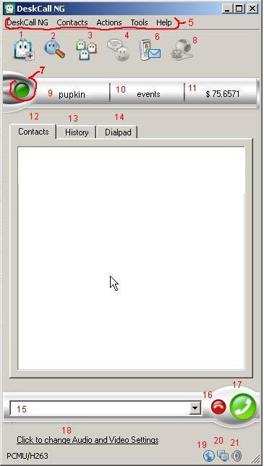
Элементы управления и описание значков (по красным цифрам):
1) Кнопка "Добавить контакт" (добавить абонента, примерно как в записную книжку сотового телефона)
2) Кнопка "Найти пользователя Desk Call" - для общения в чате, для добавления в список контактов, для бесплатных звонков с DeskCall на DeskCall
3) Кнопка "Открыть конференцию" (для голосового общения с несколькими абонентами)
4) Кнопка открытия окна чата с другими пользователями
5) Верхнее текстовое меню программы - особое внимание на меню Tools (Инструменты). Выбираем пункт Configurations -там все основные настройки программы. Остальные пункты меню - продублированы кнопками в интерфейсе программы.
6) Кнопка отправки SMS-сообщения
7) Индикатор состояния. Если нажать на индикатор - выпадет меню с шариками разных цветов
- Зеленый - Online - Вы в онлайне, готовы звонить, общаться через чат и т.д.
- Красный - Do not disturb - Не беспокоить
- Серый - Invisible - Невидимый ни для кого
- Оранжевый - Away - Вышел, ушел и т.п.
По этим индикаторам другие пользователи DeskCall увидят ваш статус и зря не будут беспокоить, могут просто не увидеть вас в сети и т.д.
8) Кнопка включения/выключения видеозвонков (нужна WEB-камера, подключенная к компьютеру и настроенная в DeskCall)
9) Ваш логин (если программа нормально соединилась с инетом и сервером звонков Telme, то логин видно)
10) Кнопка просмотра пропущенных вами звонков и голосовых сообщений
11) На этой кнопке виден ваш баланс в $ для совершения звонков (он виден и одинаков с балансом в вашем Digital Office). При нажатии вы увидите ниже на сером поле ваш личный DeskCall телефонный номер (Your Number +17ХХХХХХХХХХ), Call forward mode (если не активирован то Not available) и ссылку синенькую для покупки (пополнения счета) исходящих звонков - Buy call-out credits).
12) Закладка вашего списка контактов
13) Закладка истории звонков - с кем (каким номером, сколько минут и т.д.)
14) Закладка, открывающая кнопки для набора мышкой, как в любом телефоне
15) Строка для ввода номера через клавиатуру вашего компьютера - ставим туда курсор и вводим (к примеру решили в Москву позвонить - 007495ХХХХХХХХХ, затем жмем Enter. 007-это код России вместо 8 (межгород по России), можно набрать +7 (+7495ХХХХХХХХХ), 495 -это код Москвы, далее ХХХХХХХХХ - любой Московский номер.
Если звонок на Украину, Германию и т.д. то вначале код страны, потом номер.
16) Кнопка завершения разговора (Отбой)
17) Кнопка вызова (Enter), набрали в строке номер и жмем на нее.
18) Click to change Audio and Video Settings - Нажмите для изменеия аудио и видео настроек. Нажимаем - основное окно увеличится вниз, увидите значок микрофончика и динамика, можно поменять чувствительность микрофона и громкость наушников/колонок и т.д.
19) Значок "Земной шарик" - если он как на картинке, значит соединение с интернетом ОК
20) Значок "Два компьютера" - если как на картинке, значит DeslCall соединен с сервером Telme, все ОК - можно совершать звонки, использовать чат и т.д. Т.е. будет виден ваш баланс и логин (пункт 9 и пункт 11).
21) Значок "Громкоговоритель" - если как на картинке, то значит настройки аудио и микрофона у вас в порядке, если что-то иное, зайдите в настройки - в верхней части программы меню Tools (Инструментарий), далее Configuration (Конфигурация), затем откроется окно конфигурации. В левом меню выберите кнопку Audio, в правой части откроется окно настроек. Настройте input device (устройство ввода) - микрофон, и output device (устройство вывода) - колонки или наушники. Обычно в строках напротив этих устройств выбирается ваша звуковая плата компьютера по умолчанию (встроенная или PCI-плата).
Некоторые подробности:
Кнопка "Добавить контакт - Add a contact" (Красный маркер №1 на рис. выше).
После нажатия откроется окно:
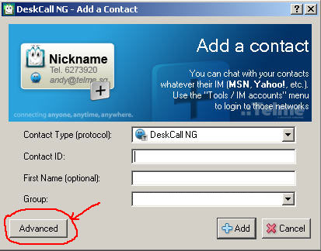
Сразу нажмите кнопку "Расширенные настройки" - "Advanced" (Указана на рисунке выше).
Окно преобразится:
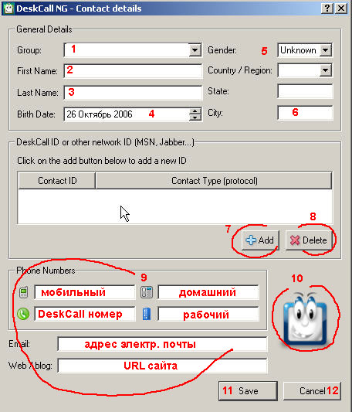
По красным маркерам:
1) Group. Можно контакты группировать. Например наберите в этой строке "Family" - семья, в другой раз "Partners" - партнеры. И когда у вас все контакты будут по группам, будет очень удобно. При добавлении очередного контакта вы сможете его назначать в созданные ранее группы.
2) First Name - Фамилия (можно по-русски)
3) Last Name - Имя (можно по-русски)
4) День рождения контакта (если нужно)
5) Gender - тут выбор - Male - мужск. род, Female - женск. род или никак.
6) City - Город
7) Кнопка "Add" - жмем. Открывается дополнит. окно:
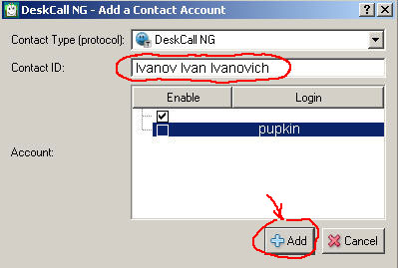
Вводим Contact ID (Ту же фамилию например) латинскими и жмем кнопку Add.
8) Кнопка для удаления контакта.
9) Этот обведенный красным блок заполняете без комментариев. (Если у контакта один телефон, то остальные графы не заполняете)
10) Смена "аватара".
11) Кнопка "Save" - Сохранить
12) Кнопка "Cancel" - Отменить все вышеперечисленное.
Кнопка "Найти пользователя"
Нажимаем, появляется окно поиска:
В строке поиска набираем имя пользователя (латинскими), можно задать критерии поиска: по имени, по нику т.п., затем жмем кнопку "Search" - "Поиск". В нижнем большом белом поле будут видны результаты поиска.
